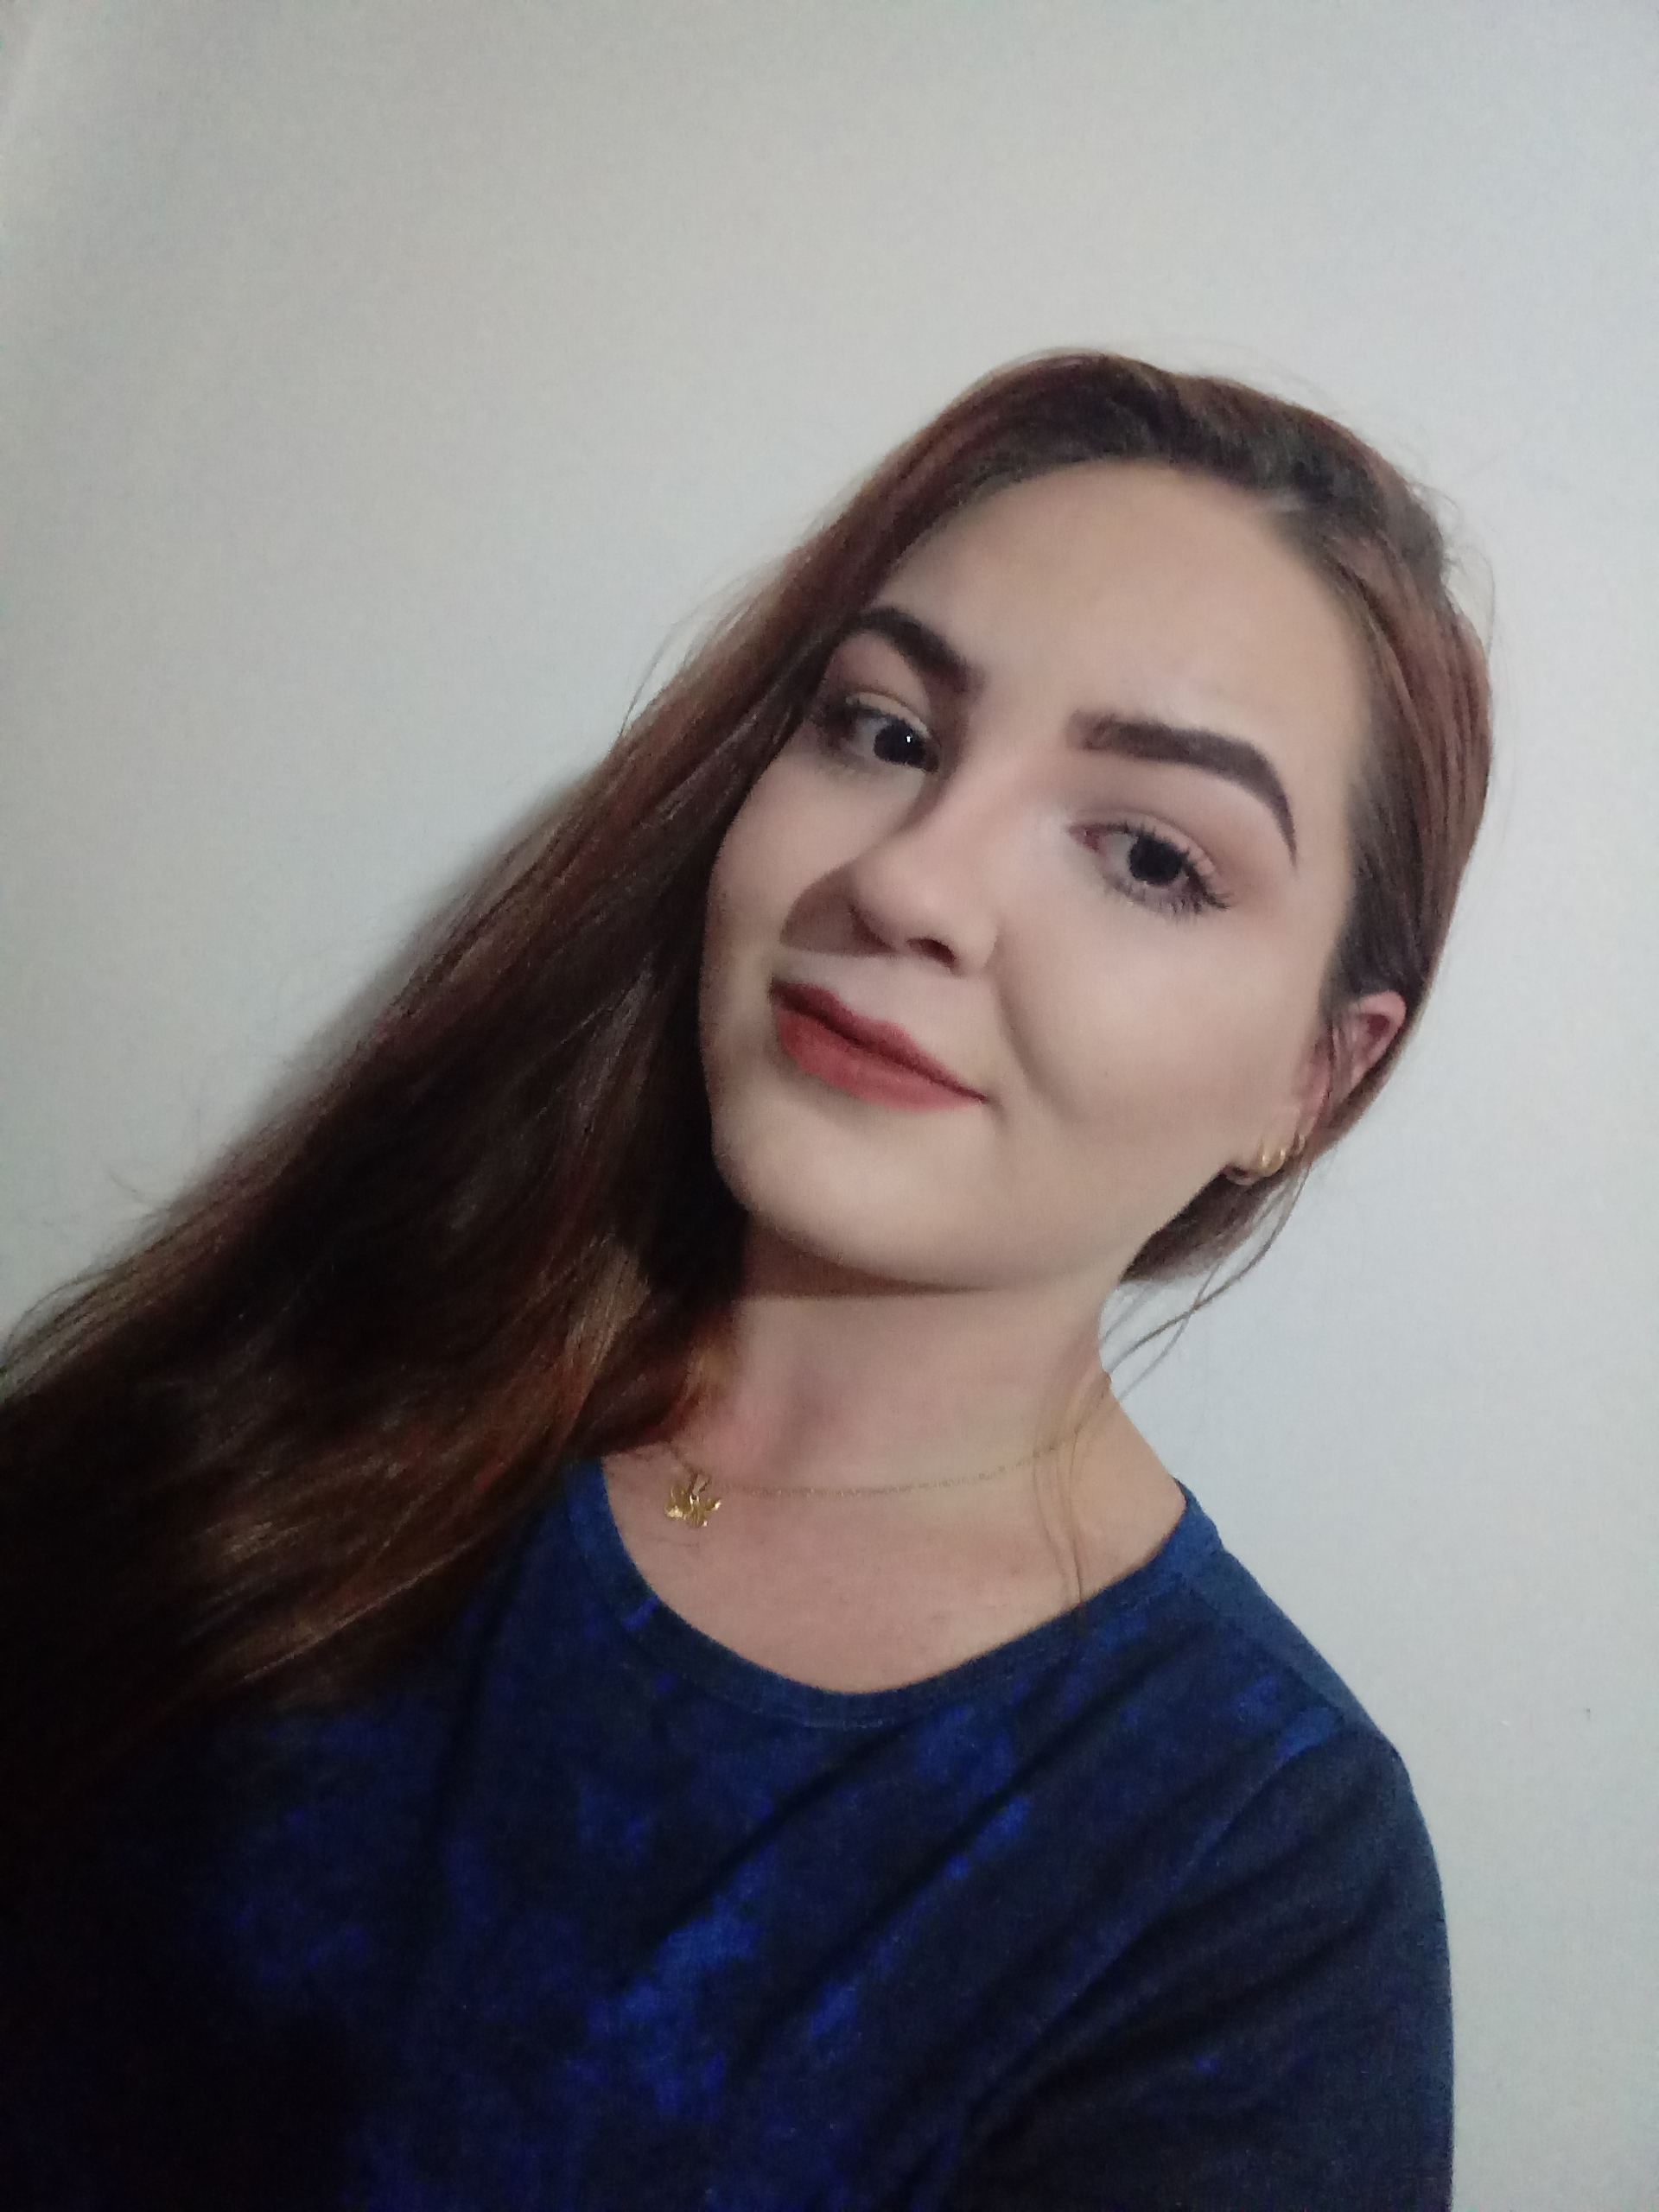 |  | Letícia Schneider
Perfil  Me chamo Letícia Schneider, nasci no dia 19/03/2002. Atualmente sou estudante do curso de Ciências Contabies na Universidade Isepe Rondon . Sou uma pessoa de fácil aprendizado e estou disposta a novas experiências. Gosto muito da área do atendimento por já possuir experiência e ter facilidade de comunicação.  Fora do âmbito profissional, gosto de realizar passatempos simples como sair com os amigos e família, assistir a filmes e séries e escutar música.  Contato  TELEFONE:  (45)99827-0154  RECADO:  (45)99827-0154  EMAIL:  leticiashneider.341@gmail.com |  | EDUCAÇÃO  Colégio Estadual Frentino Sackser  2019  Ensino médio  Universidade Isepe  Ciências contábeis  Em andamento  EXPERIÊNCIA DE TRABALHO  Agropontes - Secretária  2020 - 2020  Organização de documentos, lançamento de notas,  Abertura de novos projetos ,entre outros.  Super Kruger - Operadora de caixa  2020 - 2020.  Operar o caixa ,auxiliar idosos ou pessoas com dificuldades  ,fazer pequenas compras,e auxiliar um pouco na seção.  CERTIFICAÇÕES  Curso de enfermagem  Wit cursos  Bons modos perante ao cliente  Palestra
ENDEREÇO:
Rua Bajé, 003
Quatro Pontes – Paraná

